ИНФОРМАЦИЈА
Пословни простор у Згради одржавања, Нови Сад, Пут Шајкашког одреда бр. 4

1. ОПШТИ ПОДАЦИ

Закуподавац | Нафтагас – Технички сервиси доо Зрењанин, са седиштем: Зрењанин, улица Београдска бр. 26, матични број: 20801794, ПИБ: 107435919.
Град /Улица / кућни број | Нови Сад, Пут Шајкашког одреда број 4
Опис непокретности | Пословни и паркинг простор у саставу Пословног комплекса Складиште НД Нови Сад и то:  - пословни простор у саставу пословне зграде_Зграде одржавања и то:  а) као целина: канцеларијски простор на првом и другом спрату пословне зграде корисне површине цца 1071,41 м2  б) у деловима:  - канцеларијски простор на првом спрату корисне површине 529,78 м2 који се састоји од 15 канцеларија и тоалета (мушки и женски) са припадајућим ходником– издавање као целина и  - канцеларијски простор на другом спрату корисне површине 541,83 м2 који се састоји од 20 канцеларија и тоалета (мушки и женски) са припадајућим ходником  предност: закупац има право да бесплатно користи паркинг простор који је у непосредној близини Капије 2, ван ограђеног дела Пословног комплекса до попуњавања паркинг места, а који паркинг простор се налази на парцели 2555/14 КО Нови Сад 3
Делатност/намена | - за обављање административне делатности, ИТ делатности, канцеларијске делатности, једноставнија производна делатност у канцеларијском (пословном) простору  - паркирање возила на паркинг местима
Општи и пројектно-технички подаци о непокретности | - Фотографије и скице приказани у тачки 2 и 3 Информације  - Закупац користи за приступ Непокретности односно пословној згради улаз Капију 2 приказан у тачки 2 Информације  - Непокретност је у функционалном стању: година изградње је 1987.,сви подови у згради су стабилни, чврсти и постојани; на степеницама су плочице, а у канцеларијама плочице, ламинат и линолеум; зидови зграде су изграђени од монтажних панела који се могу померати; прозори су уграђени од алуминијумске браварије, док су унутрашња врата дрвена, функционална и стабилна; на сваком спрату постоји просторија која може бити предвиђена за пушаче.  - Пословни комплекс у чијем саставу је пословна зграда има физичко-техничко обезбеђење (ФТО)  - Не постоји могућност давање на коришћење канцеларијског намештаја и друге опреме;
Ограничења и услови закупа | - Обавезе Закупца:  - Да се придржава Интерних акта који важе за Пословни комплекс: UP 11.05.01-001 – Упутство: „Безбедносни предуслови за улазак и излазак лица и возила и уношење и изношење материјално-техничких средстава у/из објеката“, SD 09.02.01 – Стандард друштва: „Заштита од пожара и експлозија“, UP 09.02.01-002 – Упутство: „Правила заштите од пожара  - текуће редовно/техничко одржавање (укључујући и хигијену): обавеза и трошак Закупца  - да самостално спроводи важеће санитарне норме односно редовно спроводи мере дезинфекције, дератизације и дезинсекције;  - да самостално пријављује, плаћа и по престанку закупа одјављује: накнаду за заштиту и унапређење и заштиту животне средине, ПТТ услуге и интернет  - редовне законске активности на провери електричних и громобранских инсталација: обавеза и трошак Закупца и Стручни налаз о томе да преда Закуподавцу  - у случају извођења радова (радове на побољшању, преправци, адаптацији, инвестиционом и/или хаваријском одржавању и/или улагању у Непокретност/на делу Непокретности, истицање фирме/ постављање реклама) од стране Закупца:  - oбавезна претходна сагласност и надзор власника Непокретности  - сви радови (на побољшању Непокретности у вези са делатношћу Закупца) морају бити извршени на терет Закупца, без права на надокнаду од стране Закуподавца;  - за случај да је неопходно исходовање одређених одобрења (нпр. Решење о одобрењу за извођење радова, Грађевинска дозвола) кроз поступак обједињене прoцедуре, Закуподавац је Инвеститор, а Закупац финансијер и подносилац захтева, а на основу Пуномоћја датог од стране Закуподавца  - да достави списак запослених и ангажованих лица код Закупца и по потреби списак извођача радова ради израде ИД картица; ФТО у односу на посетиоце поступа у складу са Законом о приватном обезбеђењу ("Сл. гласник РС", бр. 104/2013 и 42/2015) (по овлашћењима службеника обезбеђења).  - да самостално закључава и на други начин обезбеђује своје ствари и ствари својих посетилаца, и сам одговара у случају нестанка истих, оштећења и сл.;  - да плаћа закупнину за пословни простор и пратеће трошкове наведене у таблици ниже  - Ограничења/забране:  - приликом коришћења Непокретности да не користи просторије у приземљу пословне зградеи које су закључане и нису предмет закупа, те да се понаша према њима са пажњом доброг домаћина и које су приказане у тачки 2 Информације  - забрањено је да фотографише на Пословном комплексу  - Обавезе и трошак Закуподавца  - хаваријско/ванредно одржавање пословне зграде и Непокретности. Закупац потребу за отклањањем хаваријског стања пријављује на: Милан Пајчин Milan.Pajcin@nis.eu 064-888-43-22  - редован преглед и сервис пп апарата и хидраната  - да прибавља ИД картице за Закупца и организује ХСЕ обуке
Пратећи трошкови | Врста трошка: |  | Начин обрачуна
Пратећи трошкови | електрична енергија | По рачуну испоручиоца услуге сразмерно површини Непокретности у закупу
Пратећи трошкови | водовод и канализација | По рачуну испоручиоца услуге сразмерно површини Непокретности у закупу
Пратећи трошкови | изношење смећа | По рачуну испоручиоца услуге сразмерно површини Непокретности у закупу

2. СКИЦЕ
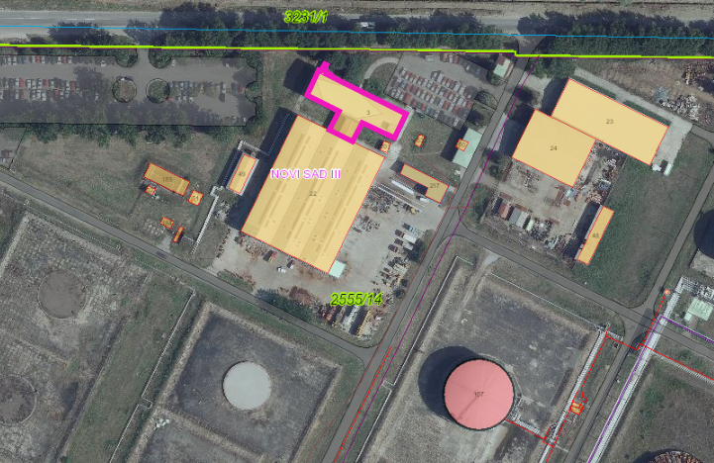

Предмет закупа
Приступ Непокретности означен стрелицама

План простора на 1. спрату – предмету закупа

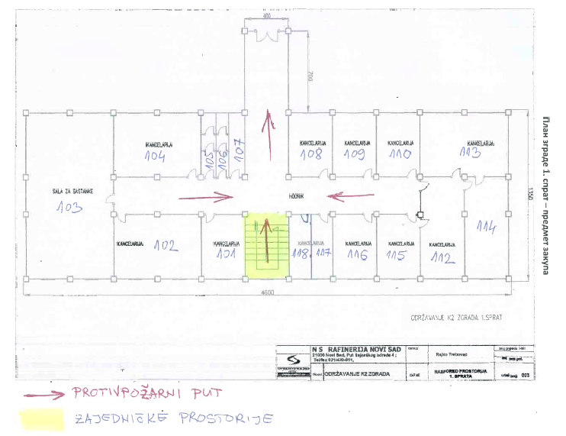

Легенда:

BROJ PROSTORIJE | POVRŠINA | JED.MERE | NAMENA
101 | 30 | m2 | Kancelarija
102 | 32,5 | m2 | Kancelarija
103 | 85 | m2 | Sala za sastanke
104 | 39,5 | m2 | Kancelarija
105 | 8,5 | m2 | Toalet
106 | 8,5 | m2 | Toalet
107 | 13 | m2 | Kancelarija
108 | 34,5 | m2 | Kancelarija
109 | 21,5 | m2 | Kancelarija
110 | 15,5 | m2 | Kancelarija
112 | 20,72 | m2 | Kancelarija
113 | 33 | m2 | Kancelarija
114 | 29,6 | m2 | Kancelarija
115 | 19,5 | m2 | Kancelarija
116 | 20,5 | m2 | Kancelarija
117 | 16,5 | m2 | Kancelarija
118 | 19,5 | m2 | Kancelarija
 | 81,96 | m2 | Hodnik
ukupno | 529,78 | m2
Zajed.prostor | 12,5 | m2 | Stepenište

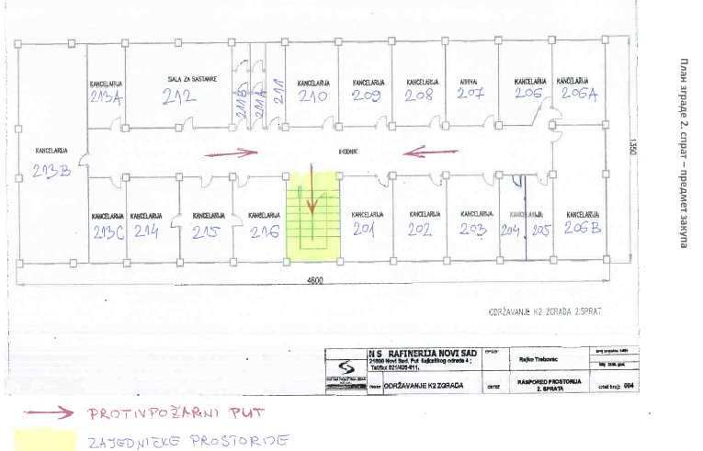
План зграде на 2. спрату – предмет закупа

Легенда:

BROJ PROSTORIJE | POVRŠINA | JED.MERE | NAMENA
201 | 19,76 | m2 | Kancelarija
202 | 17,42 | m2 | Kancelarija
203 | 18,98 | m2 | Kancelarija
204 | 18,46 | m2 | Kancelarija
205 | 18,2 | m2 | Kancelarija
206B | 36,5 | m2 | Kancelarija
206A | 21,84 | m2 | Kancelarija
206 | 16,9 | m2 | Kancelarija
207 | 21,32 | m2 | Arhiva
208 | 22,36 | m2 | Kancelarija
209 | 20,54 | m2 | Kancelarija
210 | 16,38 | m2 | Kancelarija
211 | 16,38 | m2 | Kancelarija
211A | 8,5 | m2 | Toalet
211B | 8,5 | m2 | Toalet
212 | 41,08 | m2 | Sala za sastanke
213A | 15,6 | m2 | Kancelarija
213B | 48,75 | m2 | Kancelarija
213C | 15,6 | m2 | Kancelarija
214 | 22,36 | m2 | Kancelarija
215 | 21,32 | m2 | Kancelarija
216 | 22,88 | m2 | Kancelarija
 | 72,2 | m2 | Hodnik
ukupno | 541,83 | m2
Zajed.prostor | 12,5 | m2 | Stepenište

План зграде_ приземље – није предмет закупа
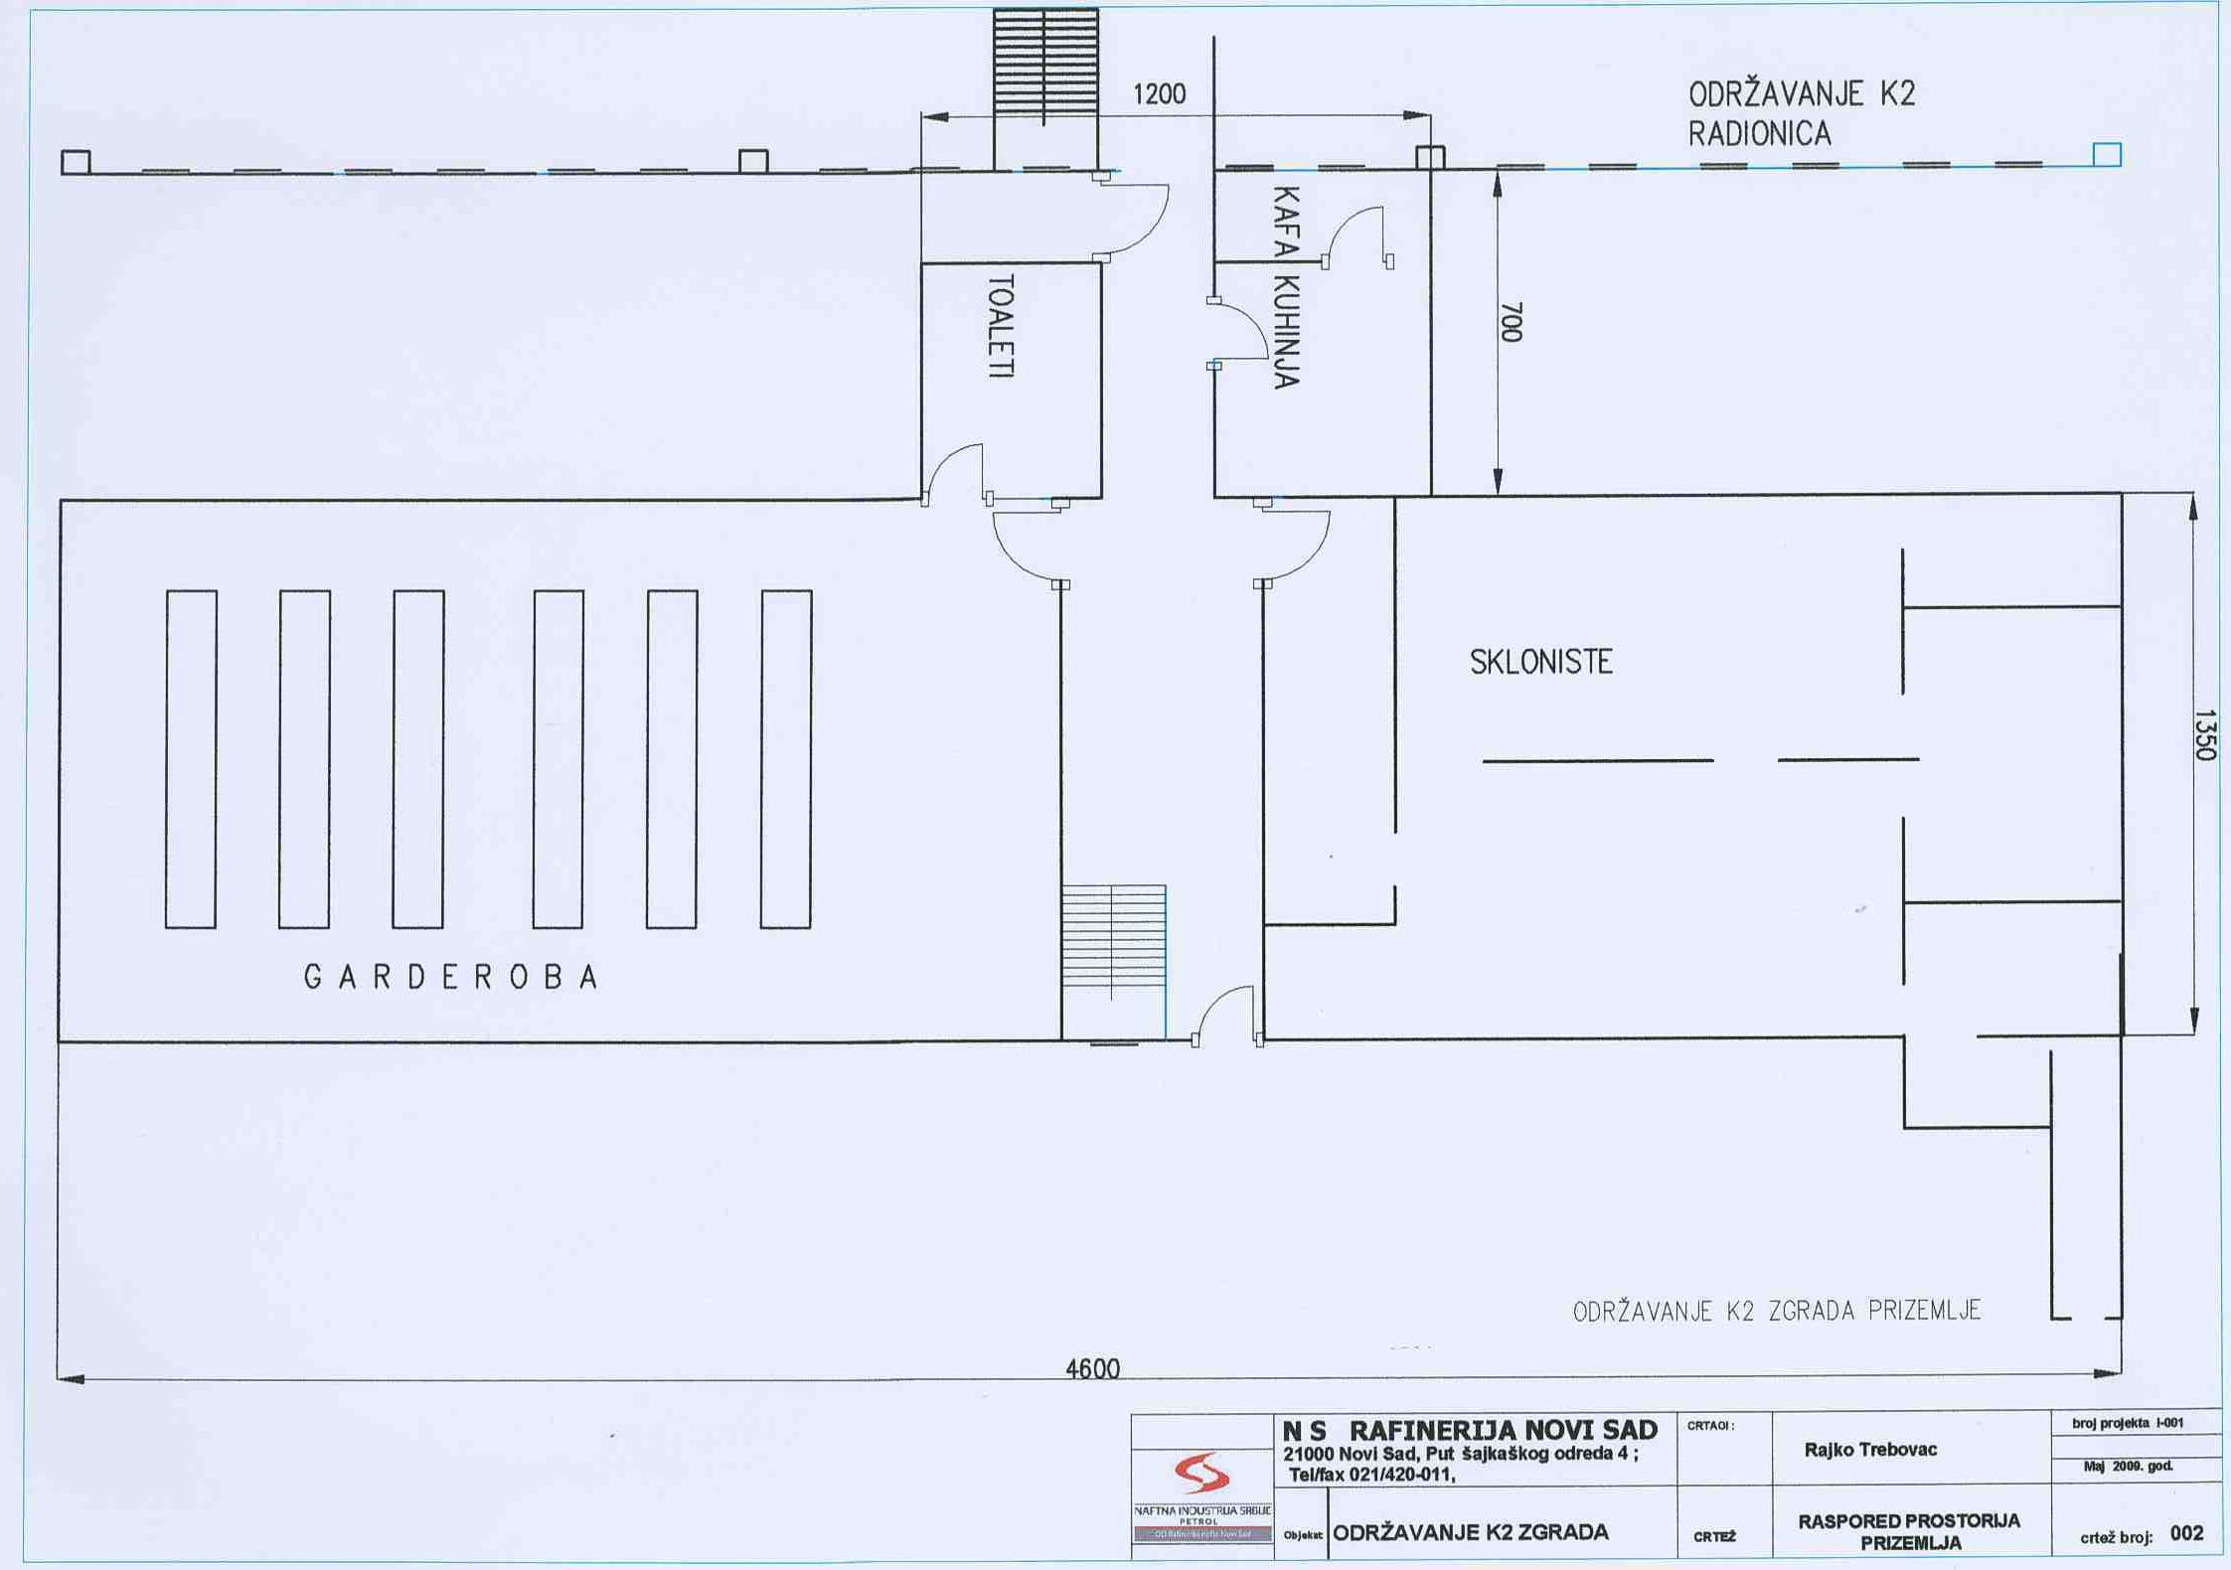

3. ФОТОГРАФИЈЕ
